Kup KFA2 GeForce RTX 4080 16 GB SG 1-Click OC i zgarnij Diablo IV za darmo
NVIDIA z KFA2 wystartowali z nową promocją, w ramach której osoby decydujące się na zakup karty graficznej z serii GeForce RTX 4080 16 GB SG 1-Click OC, a także innych wybranych modeli z serii GeForce RTX 40, mogą za darmo otrzymać grę Diablo IV.

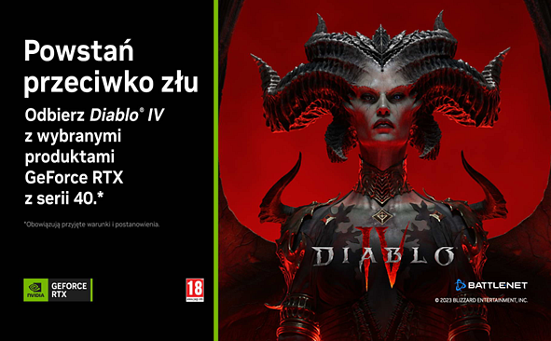
Kup kartę GeForce RTX 40 i zdobądź Diablo IV
Z okazji zaplanowanej na 6 czerwca premiery najnowszej odsłony kultowej serii action RPG, czyli Diablo IV, wystartowała nowa promocja, która potrwa do 13 czerwca (włącznie). Osoby, które zakupią w wybranych sklepach kartę graficzną KFA2 GeForce RTX 4080 16 GB SG 1-Click OC, otrzymają gratis cyfrową kopię Diablo IV w Battle.net razem z poniższymi dodatkami:
l Wierzchowiec Światłosiewca razem z pancerzem Kropierz Wiary
l Skrzydła Inariusa i jego murlok w Diablo III
l Wierzchowiec Amalgamat Szału w World of Warcraft
l Elementy ozdobne Skrzydlatej Ciemności w Umbrze w Diablo Immortal

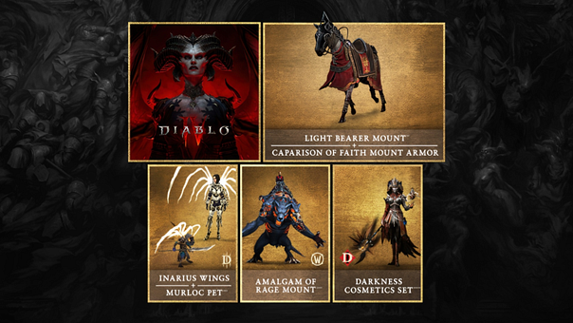

Promocja obejmie także pozostałe karty graficzne GeForce RTX 4070, 4070 Ti, 4080 i 4090 od KFA2 dostępne w sklepie x-kom.

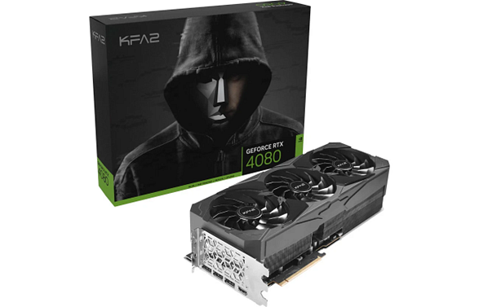
Karty graficzne GeForce RTX idealne do Diablo IV
NVIDIA pomagała Blizzard zaimplementować w Diablo IV najnowsze techniki graficzne, więc karty graficzne GeForce RTX 40 najlepiej pokażą potencjał nadchodzącego hitu. NVIDIA DLSS 3 zwiększy liczbę wyświetlanych klatek na sekundę, a NVIDIA Reflex podniesie responsywność gry. Mało? Gracze będą mogli także podziwiać piekło z wykorzystaniem ray tracingu, który dostępny będzie tuż po premierze.

